1. noteExpress下载及安装

参见[NoteExpress知识库 (inoteexpress.com)](http://www.inoteexpress.com/wiki/index.php/%E9%A6%96%E9%A1%B5)

1. noteExpress新手入门

参见[新建数据库教程 - NoteExpress知识库 (inoteexpress.com)](http://www.inoteexpress.com/wiki/index.php/%E6%96%B0%E5%BB%BA%E6%95%B0%E6%8D%AE%E5%BA%93%E6%95%99%E7%A8%8B)、[建立分类目录教程 - NoteExpress知识库 (inoteexpress.com)](http://www.inoteexpress.com/wiki/index.php/%E5%BB%BA%E7%AB%8B%E5%88%86%E7%B1%BB%E7%9B%AE%E5%BD%95%E6%95%99%E7%A8%8B)

1. noteExpress在线检索教程

参见[在线检索教程 - NoteExpress知识库 (inoteexpress.com)](http://www.inoteexpress.com/wiki/index.php/%E5%9C%A8%E7%BA%BF%E6%A3%80%E7%B4%A2%E6%95%99%E7%A8%8B)

1. noteExpress手工录入教程

参见[手工录入教程 - NoteExpress知识库 (inoteexpress.com)](http://www.inoteexpress.com/wiki/index.php/%E6%89%8B%E5%B7%A5%E5%BD%95%E5%85%A5%E6%95%99%E7%A8%8B)

1. 设置成都理工大学博士学位论文引用样式

在word中选择NoteExpress->样式->浏览更多样式

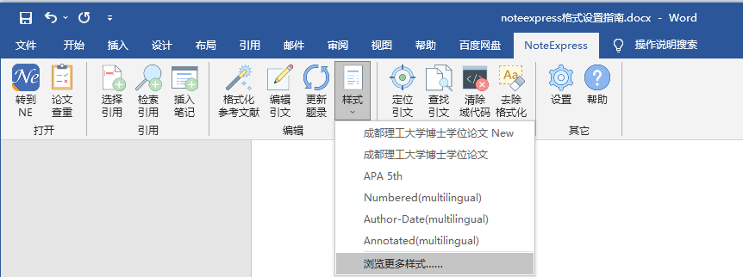

查找成都理工大学，选择成都理工大学博士学位论文。可以直接选择使用成都理工大学博士学位论文格式。跳至6。

如果需要删除页数可以继续进行以下操作。

选择菜单栏第二个功能：编辑选中的样式。

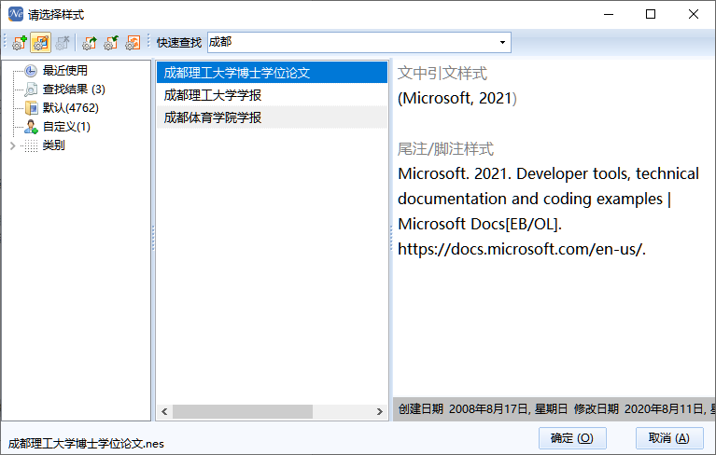

选择题录->模板->学位论文，删除“,*页数|“。

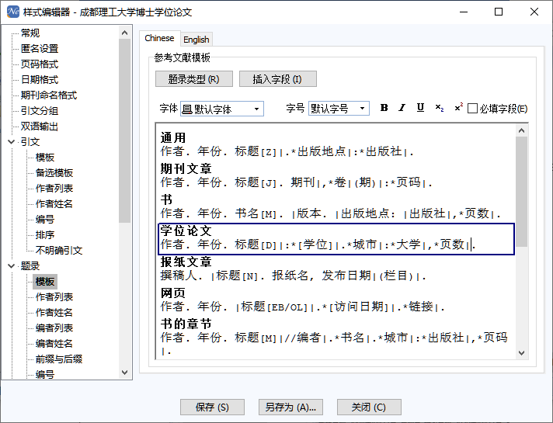

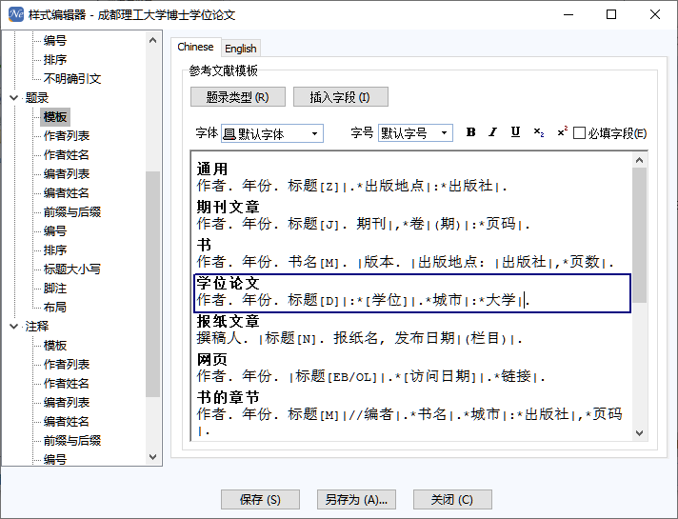

将英文模板也进行修改。

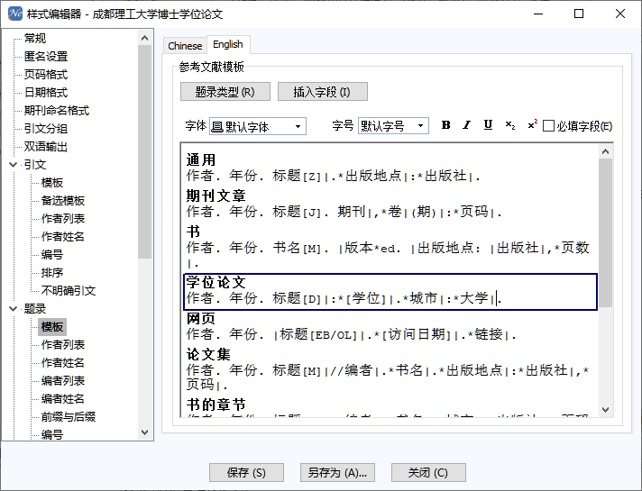

选择另存为将格式保存。

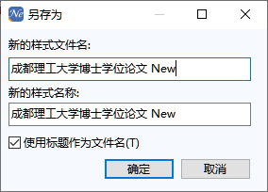

选择保存后的格式。

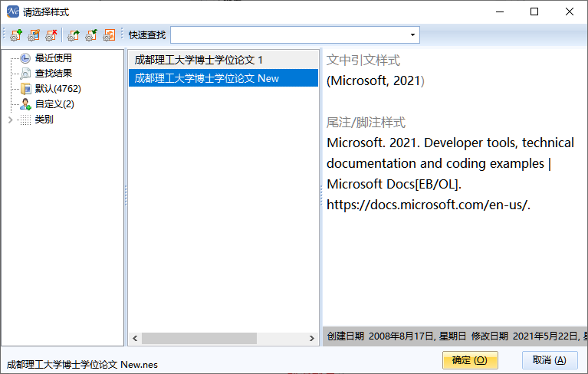

1. noteExpress写作教程

[写作教程 - NoteExpress知识库 (inoteexpress.com)](http://www.inoteexpress.com/wiki/index.php/%E5%86%99%E4%BD%9C%E6%95%99%E7%A8%8B)